No. de Acta: CT/14/2021

Sesión: Onceava Sesión Extraordinaria del Comité de Transparencia 2021

En la Ciudad de México, siendo las trece horas, del día dieciocho de junio del año dos mil veintiuno, se reunieron en su carácter de servidores públicos; Lcdo. Agustín Arvizu Álvarez, Director de Planeación y Presidente del Comité de Transparencia; C.P. Raquel Ortiz Hernández, Jefa del Departamento de Gestión de la Información y Coordinadora del Área de Archivos, Vocal; Lcdo. Pedro Cortés Gabriel, Adscrito a la Subdirección de Asuntos Jurídicos, Invitado; Lcda. Arminda Rueda Calva, Apoyo en la Unidad de Transparencia, Invitada; presentes en el aula B de la Dirección de Planeación, sita en Avenida Insurgentes Sur, número 3700-C, Colonia. Insurgentes Cuicuilco, Alcaldía Coyoacán C.P. 04530, a efecto de llevar a cabo la Onceava Sesión Extraordinaria del Comité de Transparencia 2021.----------------------------------------------------------------------------------------------------------------------------------------------------------------------------------------------- ORDEN DEL DÍA--------------------------------------------------------------------------------------------------------------------------------------------

1.- Revisión y aprobación de la versión pública presentada por la Dirección Médica mediante oficio DM/MMP/1163/2021 de fecha 17 de junio de 2021, como complemento de la resolución del Recurso de Revisión con número de expediente RRA 2292/2021, referente a la solicitud de información con número de folio 1224500002021.-------------------------------------------------------------------------- ------------------------------------------------------------------------------------------------------------------------

-------------------------------------PUNTOS DE ACUERDO---------------------------------------------------------------------------------------------------------------------------------------------

1. Lista de Asistencia. Se firmó.---------------------------------------------------------------------------------------------------------------------------------------------------------------------------------

2. Aprobación del Orden del Día, mismo que fue aprobado.-------------------------------------------------------------------------------------------------------------------------------------------

3. El Lcdo. Arvizu dio lectura al orden del día y comentó que una vez que se llevó a cabo la revisión del listado de personal vacunado en donde se testa el nombre del personal vacunado, conforme a lo dispuesto en artículo 116 de la Ley General de Transparencia y Acceso a la Información Pública y artículo 113 fracción I de la Ley Federal de Transparencia y Acceso a la Información Pública, artículo 3 fracción IX de la Ley General de Protección de Datos Personales en Posesión de los Sujetos Obligados y numeral quincuagésimo sexto de los Lineamientos generales en materia de clasificación y desclasificación de la información, así como para la elaboración de versiones públicas. Por lo que se observa que cumple con lo requerido, y preguntó a los integrantes si tenían algún comentario, por lo que los integrantes votaron a favor.--------------------------------------------------------------------------------------------------------------------------------------------------------------------------

-----------------------------------------ACUERDOS------------------------------------------------------------------------------------------------------------------------------------------------------------------------------------------------------------------------------------------------------------

INP.CT.11.SE.2021. ACU-1. Por unanimidad de votos los integrantes del Comité de

Transparencia APRUEBAN la versión pública propuesta por la Dirección Médica mediante oficio DM/MMP/1163/2021, referente al listado de personal vacunado y se instruye a la Dirección Médica complemente la información para dar respuesta a la resolución del recurso de revisión con número de expediente RRA 2292/2021, referente a la solicitud de información con número de folio 1224500002021, con la finalidad de enviar la respuesta al INAI, así como al propio usuario. ---------------------------------------------------------------------------------------------------------------------------------------------------------------------------------------------------------------------------------------------

---------------------------------------CIERRE DEL ACTA------------------------------------------------------------------------------------------------------No habiendo nada más que acordar en la presente sesión, se da por concluida la Onceava Sesión Extraordinaria del Comité de Transparencia 2021, el día dieciocho de junio del año dos mil veintiuno, siendo las catorce horas, firmando al margen y al calce para constancia, quienes pudieron y quisieron firmar. ---------------------------------------------------------------------------------------------------------------------------------------

---------------------------------------------------------------------------------------------------------------------------------------------------HOJA DE FIRMAS-----------------------------------------------------------------------------------------------------------------------------------------------
LCDO. AGUSTÍN ARVIZU ÁLVAREZ  Director de Planeación y  Presidente del Comité de Transparencia.  LCDO. PEDRO CORTÉS GABRIEL  Adscrito a la Subdirección de Asuntos Jurídicos, Invitado. | 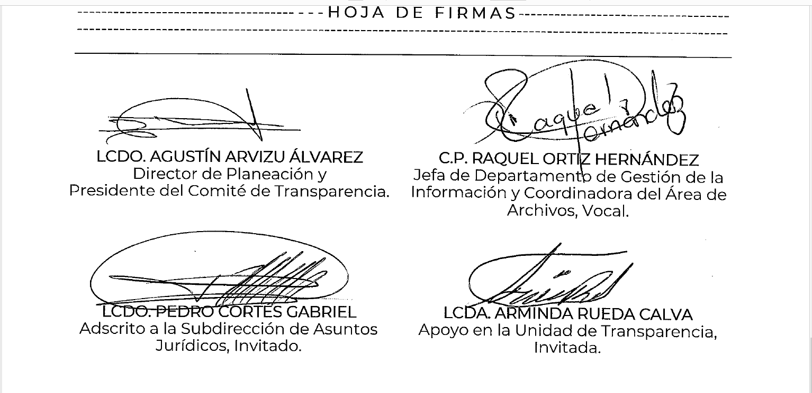  C.P. RAQUEL ORTIZ HERNÁNDEZ  Jefa de Departamento de Gestión de la Información y Coordinadora del Área de Archivos, Vocal.  LCDA. ARMINDA RUEDA CALVA  Apoyo en la Unidad de Transparencia,  Invitada.
NOTA: Estas firmas forman parte de la Onceava Sesión Extraordinaria del Comité de Transparencia 2021, celebrada el día dieciocho de junio de 2021, la cual consta de 2 fojas útiles.

